Раздел 9.
Начала математического анализа (8 часа)
Содержание учебного материала:
Понятие о производной функции, ее геометрический и физический смысл.
Уравнение касательной к графику функции.
Производные суммы, разности, произведения, частного. Производные основных элементарных функций. Производная сложной функции.
Схема исследования функции с помощью производной и построение графиков функций.
Определение первообразной. Основное свойство первообразных. Простейшие правила нахождения первообразных. Таблица первообразных.
Неопределенный и определенный интеграл. Формула Ньютона—Лейбница.
Домашняя контрольная работа

Тема 9.1. Понятие производной. Правила дифференцирования
(4 часа)
- Изучите теоретический материал в учебнике Башмакова М.И. Математика: учеб. для студ. учреждений СПО/ М.И. Башмаков. – М.: Академия, 2018, стр. 171-182.
- Выпишите в тетрадь алгоритм написания уравнения касательной (Приложение 1)
- Выполните задания в тетради (Приложение 2).

Приложение 1

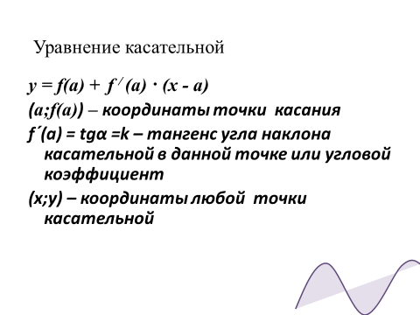

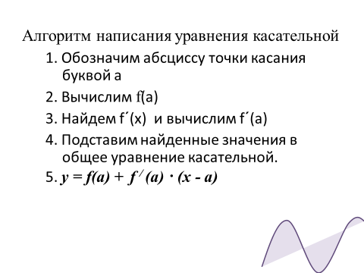

Приложение 2

